 | Lundi 11 janvier |  | Mardi 12 janvier | Mercredi 13 janvier | Jeudi 14 Janvier
8h05-9h00 | T STL  TP – BBB  Labo | T ST2S  STSS  Salle d’étude (TSTS A/C)  Salle d’examen (TSTS B/D) | T ST2S  CBPH  Salle d’étude (TSTS A/C)  Salle d’examen (TSTS B/D) | T STMG  Droit-Economie  Salle d’examen (T STMG R/F)  Salle B01 (T STMG M) | T STMG  Management Sc de Gestion et numérique  Salle d’examen (T STMG R/F)  Salle B01 (T STMG M)
9h05-10h00
10h20-11h15
11h20-12h15 |  | 1/3 temps
 |  |  | 1/3 temps | 1/3 temps | 1/3 temps
13h20-14h15 | T STL  TP – BBB  Labo |  | T STL  BBB  Salle B01 | T STL  Physique-Chimie et Mathématiques  Salle B01
14h20-15h15
15h20-16h15
16h20-17h15 |  |  | 1/3 temps | 1/3 temps
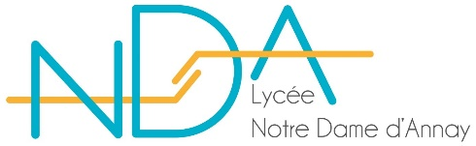
Bac Blanc
T STL – T ST2S – T STMG

T STMG cours lundi – mardi et vendredi, pas de cours le mercredi et le jeudi après-midi
T STL pas de cours le mardi et le mercredi matin, cours le jeudi et vendredi
T ST2S pas de cours le lundi et le mardi après-midi, cours mercredi, jeudi et vendredi.

